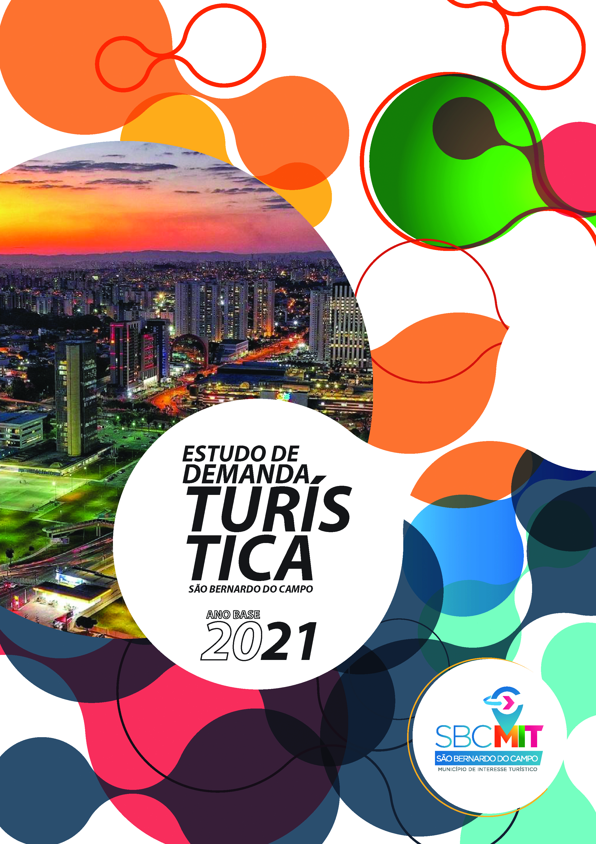

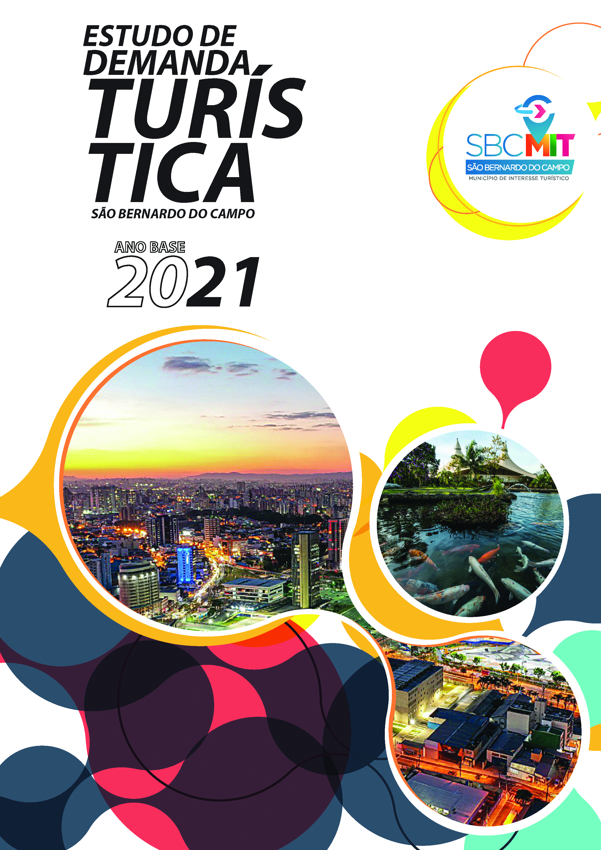

Realização conjunta:

MUNICÍPIO DE SÃO BERNARDO DO CAMPO

ORLANDO MORANDO JUNIOR
PREFEITO
orlando.morando@saobernardo.sp.gov.br

HIROYUKI MINAMI
SECRETÁRIO DE DESENVOLVIMENTO ECONÔMICO, CIÊNCIA, TECNOLOGIA, TRABALHO E TURISMO
hiro.minami@saobernardo.sp.gov.br

FERNANDO BONISIO
DIRETOR DO DEPARTAMENTO DE TURISMO E EVENTOS (Responsável Técnico- Bacharel em Turismo pela Universidade do Grande ABC – UniABC -2004, com especialização em Projetos Turísticos pela Universidade Gama Filho – UGF/RJ -2006)
fernando.bonisio@saobernardo.sp.gov.br

Equipe:
AMANDA AUGUSTA DA COSTA
ANA LUIZA PEREIRA DE OLIVEIRA
FABRIZIO SOVENHI
KLEBER PINCELLI
MARLÚCIA CARNEIRO DOS SANTOS
RAFAELA ROCHA DOMINGUES
VALDECI TUMAZ DE OLIVEIRA

SENAC SÃO BERNARDO DO CAMPO

JURANDIR SANTOS
DIRETOR DA UNIDADE
jurandir@sp.senac.br

TATIANE BIFON FERREIRA
COORDENADORA DOS CURSOS DE HOTELARIA, TURISMO E EVENTOS (Responsável Técnico)
tatiane.bferreira@sp.senac.br

Equipe:
MARIANNA REDÍGOLO
ALUNOS DO CURSO TÉCNICO EM GUIA DE TURISMO
ALUNOS DO CURSO TÉCNICO EM EVENTOS

LISTA DE TABELAS

Tabela 1 – Local de Aplicação da Pesquisa 8
Tabela 2 – Período de Pesquisa A 9
Tabela 3 – Período de Pesquisa B 10
Tabela 4 – Distribuição das Pesquisas 11
Tabela 5 – Gênero 11
Tabela 6 – Faixa Etária 12
Tabela 7 – Faixa Etária por Atrativo/Evento 12
Tabela 8 – Origem dos Turistas / Visitantes 13
Tabela 9 – Satisfação Geral 15
Tabela 10 – Avaliação Atrações 16
Tabela 11 – Organização / Gestão 16
Tabela 12 – Infraestrutura 17
Tabela 13 – Divulgação do Atrativo/Evento 21
Tabela 14 – Intenção de Retorno em atrativos/Eventos 22
Tabela 15 – Indicação de Atrativos/Eventos 22
Tabela 16 – Comparação Atrativos/Eventos 23
Tabela 17 – Faixa Etária - Comparação Atrativos/Eventos 24
Tabela 18 – Tipo de deslocamento para os Atrativos/Eventos .............................25
Tabela 19 – Deslocamento para os Atrativos/Eventos .........................................26
Tabela 20 – Utilização de serviços de Hospedagem ............................................26
Tabela 21 – Meios de Hospedagem .....................................................................26
Tabela 22 – Utilização complementar de serviços de Entretenimento, Alimentação e Compras.......................................................................................................27
Tabela 23 – Intenção de conhecer outros Atrativos...............................................28
Tabela 24 – Fluxo Turístico: Atrativos / Quantidade / Período 29
Tabela 25 – Sazonalidade – Fluxo Turístico 30
Tabela 26 – Número de Turistas – Atrativos / Eventos (Estimativa) 31
Tabela 27 – Sazonalidade Atrativos (Estimativa) 31
Tabela 28 – Atrativos Turísticos – Top 10 32
Tabela 29 – Eventos Geradores de Fluxo Turístico – Top 5 33
Tabela 30 – Uso de Serviço Turístico para estimativa de Receitas - Atrativos 33
Tabela 31 – Custos Médios por pessoa para estimativa de Receitas - Atrativos 34
Tabela 32 – Receitas Estimadas – Atrativos Turísticos 35
Tabela 33 – Uso de Serviço Turístico para estimativa de Receitas - Eventos 36
Tabela 34 – Custos Médios por pessoa para estimativa de Receitas - Eventos 36
Tabela 35 – Receitas Estimadas – Eventos Geradores de Fluxo Turístico 37
Tabela 36 – Receitas Consolidadas – Atrativos e Eventos ...................................38
Tabela 37 – Receitas Turismo Consolidadas – Atrativos e Eventos ....................38
Tabela 38 – Comparativo Receitas 2019/2020/2021.............................................39

LISTA DE GRÁFICOS

Gráfico 1 – Local de Aplicação de Pesquisas 9
Gráfico 2 – Período de Pesquisa – Alta / Baixa 10
Gráfico 3 – Período da Pesquisa – Dias/Finais de Semana 10
Gráfico 4 – Gênero 12
Gráfico 5 – Faixa Etária 13
Gráfico 6 – Origem dos Turistas / Visitantes 14
Gráfico 7 – Satisfação Geral 15
Gráfico 8 – Avaliação das Atrações 16
Gráfico 9 – Organização/Gestão 17
Gráfico 10 – Infraestrutura ....................................................................................18
Gráfico 11 – Divulgação dos Atrativos/Eventos ...................................................21
Gráfico 12 – Intenção de Retorno em Atrativos/Eventos .....................................22
Gráfico 13 – Indicação de Atrativos/Eventos .......................................................23
Gráfico 14 – Comparação com visitas ou participações anteriores ......................24
Gráfico 15 – Deslocamento para os Atrativos/Eventos ........................................25
Gráfico 16 – Utilização complementar de Serviços de Entretenimento, Alimentação e Compras .................................................................................................27
Gráfico 17 – Intenção de conhecer outros atrativos .............................................28
Gráfico 18 – Sazonalidade Fluxo Turístico ..........................................................30
Gráfico 19 – Sazonalidade Atrativos ....................................................................32
Gráfico 20 – Receitas Atrativos Consolidada .......................................................38
Gráfico 21 – Receitas Eventos Consolidada .........................................................38
Gráfico 22 – Receitas Turismo Consolidada ........................................................38

LISTA DE ANEXOS

Anexo I – Relatório Fotográficos Atrativos Turísticos Objetos de Pesquisa de Campo 43

Anexo II – Relatário Fotográfico Eventos Geradores de Fluxo Turístico Objetos de Pesquisa de Campo 45

Anexo III – Relatório Fotográficos Atrativos que Merecem Destaque 46

Anexo IV – Relatório Fotográfico Eventos Geradores de Fluxo Turístico 49

SUMÁRIO
1. INTRODUÇÃO 1
1.1. Objetivos 1
1.1.1. Objetivo Geral 1
1.1.2. Objetivo Específico 1
1.2. Metodologia 1
1.3. Modelo de Questionário 5
1.4. Pesquisa de Demanda Turística 6
2. RESULTADOS DA PESQUISA DE DEMANDA TURÍSTICA - EXERCÍCIO 2021– MUNICÍPIO DE INTERESSE TURÍSTICO DE SÃO BERNARDO DO CAMPO 8
2.1 Perfil do Visitante / Turista ..............................................................................8
2.1.1. Local de Aplicação da Pesquisa 8
2.1.2. Período da Pesquisa 9
2.1.3. Gênero (Sexo) 11
2.1.4. Faixa Etária 12
2.1.5. Origem dos Turistas / Visitantes 13
2.2. Avaliações pontuais (Atrativos/Eventos, Atrações, Organização, Infraestrutura) 15
2.2.1. Satisfação em relação ao atrativo ou evento em geral 15
2.3. Divulgação, Retorno, Indicação e Comparação 20
2.3.1 Divulgação dos Atrativos/Eventos........................................................21
2.3.2 Intenção de retorno em Atrativos / Eventos ........................................22
2.3.3 Indicação de Atrativos / Eventos para outras pessoas...........................22
2.3.4 Comparação com experiências anteriores(mesmo atrativo ou evento) 23
2.3.5 Deslocamento para os atrativos/eventos ............................................. 25
2.3.6 Serviços de Hospedagem......................................................................26
2.3.7 Serviços de Entretenimento, Alimentação e Compras...........................27
2.3.8 Intenção de conhecer outros atrativos..................................................28
3. FLUXO TURÍSTICO 28
3.1 Número de Turistas/Visitantes (estimativa) – Atrativos/Eventos objetos da pesquisa 29
3.2 Sazonalidade 29
3.3 Número de Turistas/Visitantes (estimativa) – Atrativos/Eventos que também merecem destaque 31
3.4 Sazonalidade - Atrativos/Eventos que merecem destaque 31
4. CONSOLIDAÇÃO DOS ATRATIVOS E EVENTOS GERADORES DE FLUXO TURÍSTICO 32
5. ESTIMATIVA DE RECEITAS (Serviços Turísticos) 33
5.1 Atrativos 33
5.2 Eventos 36
5.3 Estimado de Receitas com o Turismo – Ano Base 2021 37
6. CONSIDERAÇÕES FINAIS 39
7. REFERÊNCIAS BIBLIOGRÁFICAS 42
8. ANEXOS ...................................................................................................... 43

INTRODUÇÃO

Objetivos

O presente estudo tem por objetivo principal o levantamento de dados que definam as características da demanda turística real do Município de Interesse Turístico de São Bernardo do Campo, bem como analisar os dados colhidos por meio de pesquisas em campo. Busca-se com este estudo um melhor entendimento sobre quem está visitando o destino, como está visitando, as motivações e demais informações pertinentes para que sirva de arcabouço para a realização de ações futuras e/ou ajustes de ações já implementadas.
A pesquisa de demanda é uma ferramenta de análise que busca a definição do perfil do turista, as formas de como a sua viagem é organizada, como o turista avalia a infraestrutura e serviços do destino e sua probabilidade de retornar ou indicar São Bernardo do Campo como destino turístico.

Objetivo Geral

- Levantar, definir e analisar o perfil do turista e/ou visitante que se desloca para São Bernardo do Campo;

Objetivo Específico

- Compreender o comportamento do turista, que dentre alguns fatores envolve aspectos como satisfação, intenção de retorno, comunicação boca-a-boca, memórias e mudanças pessoais causadas pela viagem.

Metodologia

A metodologia do presente estudo faz uso da pesquisa quantitativa e descritiva. Os métodos de estudo foram obtidos através do levantamento de dados “in loco”,

complementadas pelo método dedutivo. O instrumento de pesquisa foram questionários estruturados por respostas fechadas e abertas.
“... A pesquisa quantitativa leva em consideração tudo que pode ser quantificável, ou seja, é capaz de traduzir em números, opiniões e informações para classificá-las e analisá-las. A pesquisa quantitativa tem como condicionante o uso de recursos e técnicas estatísticas (porcentagem, média, etc.). São adequadas para a apuração de opiniões, perfis e atitudes conscientes dos entrevistados, pois utiliza instrumentos estruturados (questionários)...” (GIL, 1996).
Esta técnica é a mais indicada quando se tem como objetivo traçar perfis de um grupo de pessoas, baseando-se em características que elas têm em comum.
O processo descritivo busca a identificação, registro e análise das características, fatores ou variáveis que se relacionam com o fenômeno ou processo. Esse tipo de pesquisa pode ser entendido com um estudo de caso onde, após a coleta de dados, é realizada uma análise das relações entre as variáveis para uma posterior dedução dos efeitos resultantes.
Foram aplicados no total 1075 (hum mil e setenta e cinco) questionários, em 6 (seis) ações distintas, tanto em atrativos turísticos (Cidade da Criança, Parque da Juventude Cittá di Maróstica, Parque Ecológico Caminhos do Mar e Parque Natural Estoril) quanto em eventos (Festival do Cambuci e Festival Bon Odori), alternando períodos de baixa e alta temporadas. A ação poderia ter sido maior não fosse a pandemia de Coronavírus (COVID-19) que limitou o acesso ou inibiu os entrevistados por questões de distanciamento social exigidos.

Os questionários contaram com a seguinte estrutura:

- Perfil do Turista : procedência; faixa etária; gênero (sexo); companhia de familiares.

- Avaliação: atrativos / evento em geral; atrações; organização do local / evento; infraestrutura.

- divulgação
- intenção de retorno
- indicação do atrativo/evento
- comparação com outras visitas no mesmo atrativo/participações no mesmo evento

Cabe registrar a importância do retorno dos eventos no último bimestre de 2021. De forma estratégica, São Bernardo optou por realizar dois importantes e tradicionais eventos conjuntamente. O Festival do Cambuci e o Festival Bon Odori reuniram mais de 5 mil pessoas, nos dias 27 e 28 de novembro, no Parque Salvador Arena. As temáticas complementares de preservação do meio ambiente/alimentação saudável e tradições e cultura japonesa, respectivamente foram o destaque. Já, a Cidade da Criança que operou por mais de 6 meses em 2021, teve público expressivo no dia das crianças, onde mais de 4 mil pessoas visitaram o atrativo. Percorrendo o estacionamento do Parque facilmente observavam-se veículos de cidades do interior paulista (Jundiaí, Campinas, Piracicaba, Pindamonhangaba, Taubaté...) e diversos onibus provenientes do litoral paulista. A capacidade máxima de público foi alcançada e todas as medidas de prevenção foram implementadas.
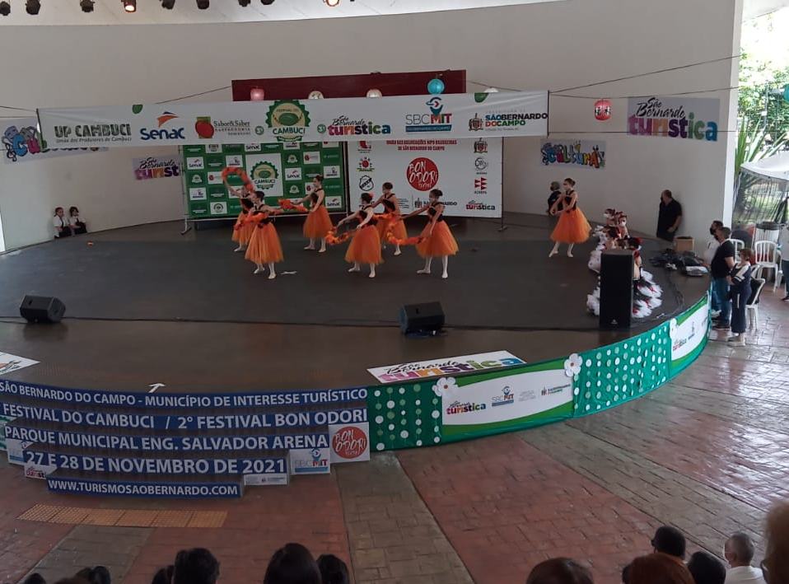
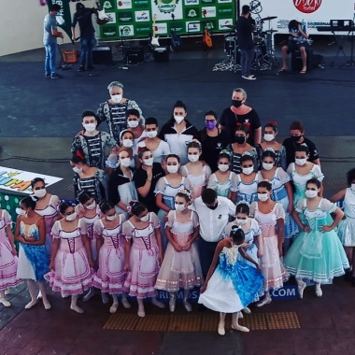

3° Festival do Cambuci - Fonte: SDECT-3
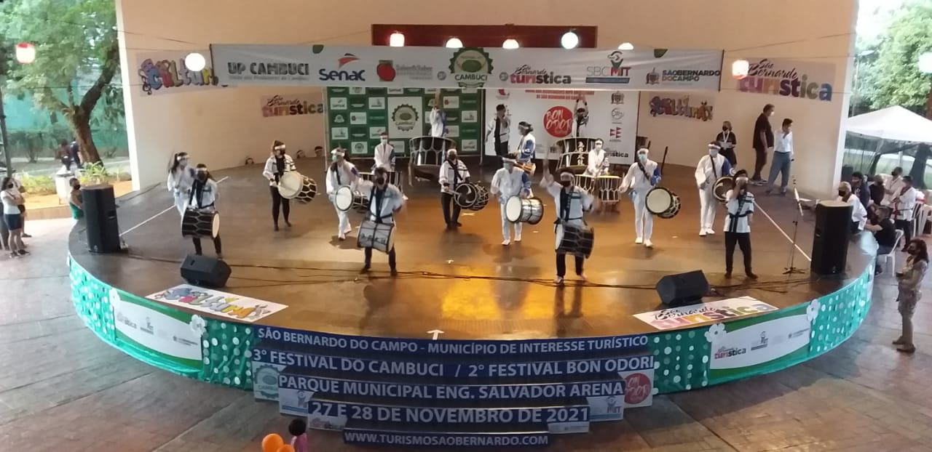
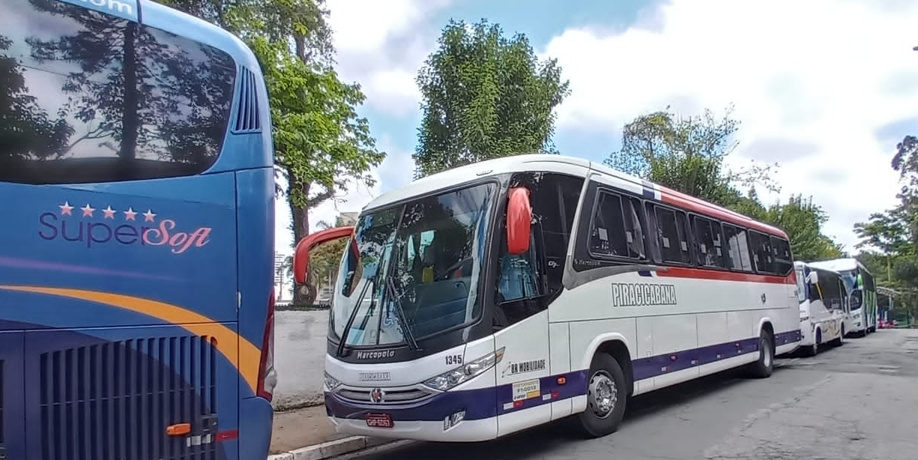
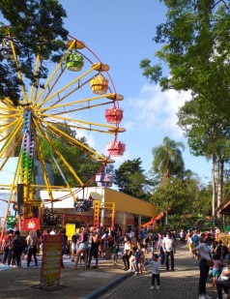
2° Festival Bon Odori - Fonte: SDECT-3
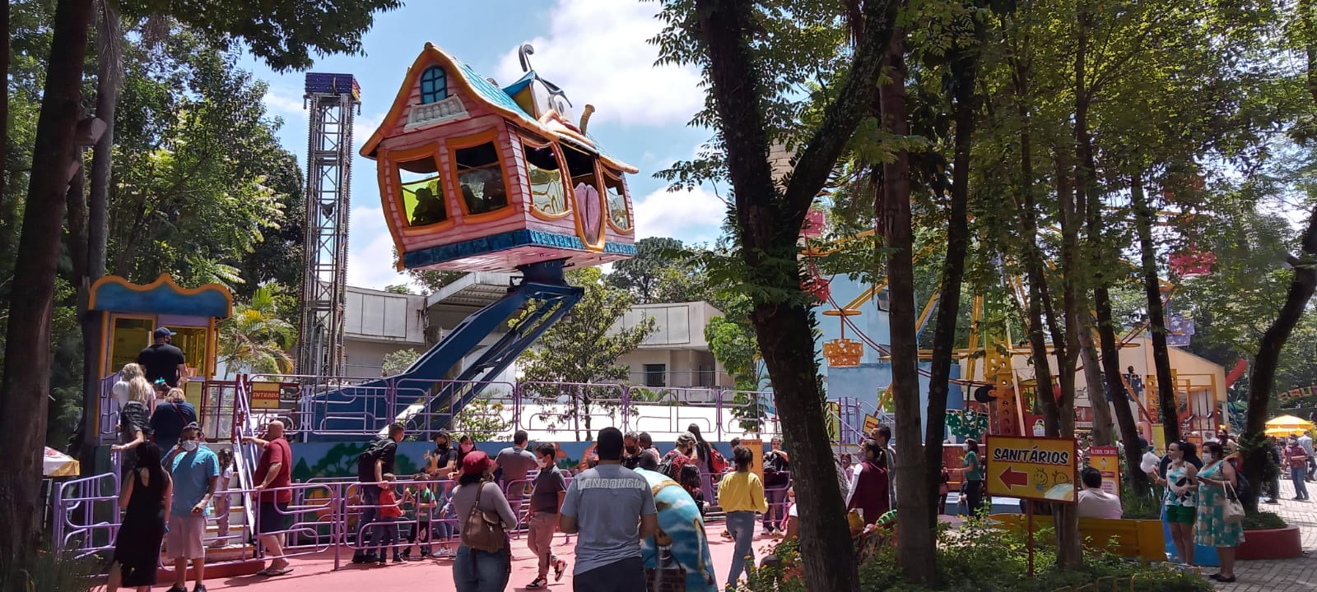
Cidade da Criança (12/10/2021) - Fonte: SDECT-3

Modelo de Questionário

PESQUISA NORTEADORA PARA ESTUDO DE DEMANDA TURÍSTICA – ANO BASE 2021

I – PROCEDÊNCIA
( ) GRANDE ABC ( ) CAPITAL / RMSP ( )INTERIOR SP ( ) LITORAL SP ( ) OUTROS

II – IDADE
( ) ATÉ 17 ( ) 18 A 25 ( ) 26 A 35 ( ) 36 A 59 ( ) +60

III – GÊNERO
( ) MASC ( ) FEMIN IV. ACOMPANHADO DE FAMILIARES ( ) SIM ( ) NÃO

V – AVALIAÇÃO (MUITO SATISFEITO / SATISFEITO / INSATISFEITO)

V.I SATISFAÇÃO EM RELAÇÃO AO ATRATIVO/EVENTO EM GERAL ( ) ( ) ( )

V.II AVALIAÇÃO DAS ATRAÇÕES DO ATRATIVO/EVENTO ( ) ( ) ( )

V.III AVALIAÇÃO DA ORGANIZAÇÃO DO ATRATIVO/EVENTO ( ) ( ) ( )

V.IV AVALIAÇÃO DA INFRAESTRUTURA DO ATRATIVO/EVENTO ( ) ( ) ( )

VI- COMO TOMOU CONHECIMENTO DESTE ATRATIVO/EVENTO?
( ) AMIGOS ( ) INTERNET, REDES SOCIAIS ( ) MÍDIAS (TV/RÁDIO) ( ) OUTROS

VII – COMO SE DESLOCOU PARA SÃO BERNARDO?
( )CARRO ( ) ÔNIBUS/VANS TUR ( ) TRANSP PÚBLICO ( ) APLICATIVOS ( ) OUTROS

VIII – PRETENDE FAZER USO DOS SERVIÇOS DE HOSPEDAGEM NA CIDADE?
( ) SIM ( ) NÃO
Se sim: ( ) HOTEL ( ) AIRBNB ( ) CASA PARENTES ( ) CASA AMIGOS ( ) OUTROS

IX- PRETENDE FAZER USO DOS SERVIÇOS DE ENTRETENIMENTO, ALIMENTAÇÃO OU COMPRAS?
( ) SIM ( ) NÃO

X- PRETENDE VISITAR OUTROS ATRATIVOS DE SÃO BERNARDO DO CAMPO
( ) SIM ( ) NÃO QUAIS: _______________________________________________

XI – INDICARIA ESTA ATRAÇÃO/EVENTO PARA OUTRAS PESSOAS?
( ) SIM ( ) NÃO

XII- RETORNARIA NESTE ATRATIVO/EVENTO EM OUTRO MOMENTO/OUTRA EDIÇÃO?
( ) SIM ( ) NÃO

XIII– EM RELAÇÃO À VISITAS ANTERIORES QUAL FOI SUA IMPRESSÃO?
( ) MELHOROU ( ) PIOROU ( ) MINHA PRIMEIRA VEZ

XIV – GOSTARIA DE DEIXAR UM EMAIL DE CONTATO PARAS RECEBER NOVIDADES SOBRE ATRATIVOS E CONVITES PARA EVENTOS NA CIDADE?

_______________________________________________________________________________________________

Observações:__________________________________________________________________________________________________________________________________________________________________________________________________________________________________________________________________________________

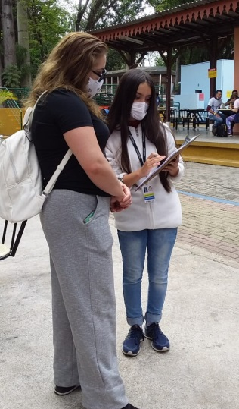
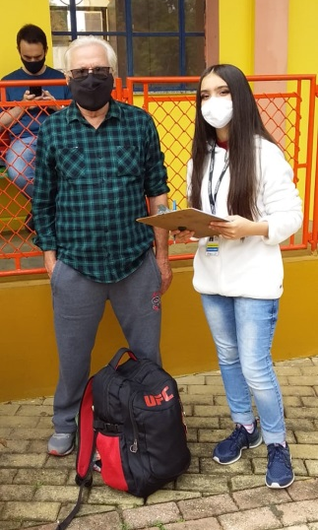

Cidade da Criança (12/10/2021) - Fonte: SDECT-3

Pesquisa de Demanda Turística

O planejamento turístico é fundamental para se atingir resultados desejados, de forma sustentável, que tragam benefícios para o destino. No planejamento são apresentadas análises situacionais do município para que, com essa estrutura de dados, possam ser tomadas decisões para que a atividade turística se desenvolva sustentavelmente, trazendo ganhos, desenvolvimento social, mitigação de impactos, afirmação cultural, entre outros fatores que tornam o Turismo um segmento que promova geração de emprego e renda.

Para isso é importante entendermos o que é Demanda Turística. Segundo Mathieson e Wall (1982 apud DIAS, 2005, p. 52) demanda turística é o “número total de pessoas que viajam ou desejam viajar para desfrutar das comodidades turísticas e dos serviços em lugares diferentes de trabalho e de residência atual”. É interessante notar a diferença já nesse conceito entre Demanda Real e Demanda Potencial. A demanda real é aquela que efetivamente realiza o ato de viajar, enquanto o potencial é aquela que deseja viajar, mas ainda não o fez. No caso da presente pesquisa, aplicamos os questionários “in loco”, portanto essa pesquisa contempla apenas a demanda real do destino turístico São Bernardo do Campo.

Essa demanda é sensível a diversos fatores como preço dos serviços e de outros bens de consumo, nível de renda dos turistas, preferências pessoais, opções (se preferem praia ou campo, por exemplo), crises econômica, tempo livre, câmbio, marketing, etc. (LAGE; MILONE, 1991). Por si só, esses indicadores são suficientes para vermos como a demanda turística é heterogênea, pois as preferências pessoais e renda, por exemplo, são fatores elásticos em relação ao tempo. Ou seja, qualquer mudança na situação econômica, social ou até ambiental, faz com que a demanda mude, seja de modo quantitativo (número de turistas), que têm impacto imediato nos resultados em termos de receita gerada, por exemplo; ou qualitativo (características dos turistas) o que pode alterar o comportamento de determinado grupo. Neste ano de 2021, pode-se observar ainda o impacto negativo originado pela pandemia de Coronavírus (COVID-19), tanto na realização deste estudo quanto nos resultados apresentados (menor número de turistas em relação a 2019, maior número de turistas em comparação com 2020).

Conhecer sua demanda é importantíssimo para o destino, pois respalda a correção de erros, promover novas ações e manter aquilo que está certo. Segundo Petrochi e Bona (2003. p. 87), satisfazer sua demanda é necessário para a sobrevivência do destino e das empresas responsáveis por levar o turista até o mesmo, pois segundo o autor “demanda” significa “mercado”. E, como o próprio diz, “[...] se tudo depende do mercado, há a necessidade de estuda-lo, conhecê-lo [...] e saber seus movimentos.”

A demanda turística pode ser conhecida ou determinada, segundo Petrocchi (2002) através de pesquisa direta, realizada no núcleo emissor do turista. Todavia, o autor acredita que a pesquisa no núcleo receptor (destino) é importante para o planejamento específico do turismo, por se tratar da demanda real que determina o perfil e a satisfação do entrevistado que já visitou a cidade.

RESULTADOS DA PESQUISA DE DEMANDA TURÍSTICA - EXERCÍCIO 2021– MUNICÍPIO DE INTERESSE TURÍSTICO DE SÃO BERNARDO DO CAMPO

  - Perfil do Visitante/Turista

Esta segmentação do estudo busca determinar o perfil do turista ou visitante que se desloca para São Bernardo do Campo para se apropriar de serviços ou atrativos turísticos. Estudos anteriores retrataram que, pela proximidade com o maior centro emissor de turistas do país (a cidade de São Paulo), o município recebe grande número de visitantes de um dia, oriundos da Região Metropolitana, principalmente Grande ABC e capital paulista. Os turistas que fazem uso do segmento de hospedagem são prioritariamente do Turismo de Negócios e Turismo Industrial (em 2021, sem operação). Apesar da persistência do momento pandêmico, foi possível aumentar o número de entrevistas com turistas/visitantes, partindo das 525 aplicadas em 2020 e superando também as 950 aplicadas em 2019 para as atuais 1075, neste exercício. Desta forma, foi possível ser mais assertivo em alguns aspectos relevantes, tais como: gênero, faixa etária e origem dos entrevistados; avaliações pontuais sobre os atrativos e eventos quanto a sua qualidade, atrações, organização e infraestrutura; divulgação; intenção de retorno e possibilidade de indicação.

Pesquisas com visitantes e turistas

_____ 2019____________ 2020____________2021______

950 525 1075

Local de Aplicação da Pesquisa

Tabela 1 – Local de Aplicação da Pesquisa

LOCAL DE APLICAÇÃO DE PESQUISAS | Resultados
Cidade da Criança | 366
Parque Caminhos do Mar | 184
Parque da Juventude Città di Maróstica | 176
Parque Natural Estoril | 125
Festival do Cambuci (3ªedição) | 128
Festival Bon Odori (2ª edição) | 096
Total | 1075

Como se pode notar, a maioria das pesquisas (366) foi realizada no Parque Cidade da Criança, alternado períodos de baixa/alta temporadas e dias de semana e finais de semana/feriados. Em seguida, outros três atrativos importantes, o Parque Caminhos do Mar (184), Parque da Juventude Cittá di Maróstica (176) e Parque Natural Estoril (125), também divididas em períodos de baixa/alta temporadas e dias de semana e finais de semana/feriados. Já, as entrevistas realizadas durante os eventos Festival do Cambuci (128) e Festival Bon Odori (096) ocorreram dias 27 e 28 de novembro, baixa temporada e final de semana.

Período da Pesquisa

Tabela 2 – Período da Pesquisa A

Período da Pesquisa | Resultados
Alta Temporada | 426
Baixa Temporada | 649
Total | 1075

Tabela 3 – Período da Pesquisa B

Período da Pesquisa | Resultados
Dias Úteis (Segunda à Sexta) | 320
Final de Semana /Feriados Semana | 755
Total | 1075

Podemos perceber nesta série de dados que a maioria dos questionários foram aplicados na baixa temporada (60%), pois em janeiro, fevereiro e julho, muitos atrativos não operavam ou operavam com baixa capacidade de carga, motivado pelos Decretos Estadual e Municipal que regulavam a ocupação e davam outras providências. A liberação gradual ocorreu no início do segundo semestre e os eventos foram programados também para a baixa temporada.
Também é correto afirmar que a grande maioria das pesquisas foram aplicadas aos Finais de Semana / Feriados (70%), principalmente pelo processo de retomada gradual supracitado e pela ocorrência de eventos aos finais de semana, além dos feriados de 7 de setembro, 12 de outubro e 15 de novembro. Para buscar o equilíbrio desejado, optou-se por otimizar as pesquisas nos atrativos durante a semana.

Tabela 4 – Distribuição das Pesquisas

Evento/Atração | Nº de Pesquisas | Alta Temporada | Baixa Temporada | Dias de Semana | Finais de Semana/Feriados
Cidade da Criança | 366 | 201 | 165 | 105 | 261
Parque Caminhos do Mar | 184 | 121 | 063 | 067 | 117
Parque da Juventude Cittá di Maróstica | 176 | 104 | 072 | 092 | 084
Parque Natural Estoril | 125 | 000 | 125 | 056 | 069
Festival do Cambuci (3ªedição) | 128 | 000 | 128 | 000 | 128
Festival Bon Odori (2ª edição) | 096 | 000 | 096 | 000 | 096

Gênero (Sexo)

Tabela 5 - Gênero

Gênero | Resultados
Feminino | 617
Masculino | 458
Total | 1075

Nesta série de dados, nota-se a presença predominante do gênero feminino (57%), contra 43% do gênero masculino.

Faixa Etária

Tabela 6 – Faixa Etária

Faixa Etária | Resultados
Até 17 anos | 289
De 18/25 anos | 174
De 26/35 anos | 322
De 36/59 anos | 163
60+ | 127
Total | 1075

Tabela 7 – Faixa Etária por atrativo/evento

Faixa Etária | Cidade da Criança | Parque Caminhos do Mar | Parque da Juventude  Cittá di Maróstica | Parque Natural Estoril | Festival do Cambuci (3ª edição) | Festival Bon Odori (2ª edição)
Até 17 anos | 138 | 048 | 078 | 002 | 012 | 011
De 18/25 anos | 061 | 059 | 026 | 017 | 002 | 009
De 26/35 anos | 079 | 064 | 021 | 084 | 058 | 016
De 36/59 anos | 078 | 009 | 043 | 013 | 004 | 016
60+ | 010 | 004 | 008 | 009 | 052 | 044
Total | 366 | 184 | 176 | 125 | 128 | 096

Como podemos observar no gráfico 5, há um maior número de pesquisas aplicadas/respondidas junto a pessoas de 26/35 anos (30%) por conta da peculiaridade dos atrativos e eventos pesquisados (eventos e atrativos familiares). Em seguida notou-se uma predominância de jovens até 17 anos (27%), também por conta dos atrativos e eventos impactados pela pesquisa (Cidade da Criança, Parque da Juventude e apresentações artísticas no Festival do Cambuci). O maior número de entrevistados com 60+ foram junto aos eventos.

Origem dos Turistas / Visitantes

Tabela 8 – Origem dos Turistas/ Visitantes

Cidade de Origem | Resultados
Grande ABC | 539
Capital e RMSP* | 231
Interior SP | 118
Litoral SP | 131
Outros | 056
Total | 1075

Podemos notar claramente quando se observa este gráfico a predominante maioria de turistas ou visitantes provenientes da Região do Grande ABC Paulista (50%), formada também pelas cidades de Santo André, São Caetano do Sul, Diadema, Mauá, Ribeirão Pires e Rio Grande da Serra, que distam no máximo 30 km de São Bernardo. A maciça maioria são visitantes, que apesar de utilizarem de serviços/atrativos turísticos, regularmente não optam pelo serviço de hospedagem. Em seguida nota-se deslocamento de pessoas da capital paulista e da Região Metropolitana de São Paulo*, cidades que distam entre 35/60 kms (22%). Já, os 28% restantes são de turistas que se deslocam de cidades de até 100 kms (Região de Campinas, Sorocaba, Jundiaí e Baixada Santista/Litoral Paulista), muitos que visitam a Cidade da Criança e o Parque Caminhos do Mar. Registra-se também considerável número de turistas que se deslocam de outros estados e até de outros países, estes claramente observados no Turismo de Negócios (motivados pelas grandes empresas instaladas na cidade e na região).
Importante expor também o fácil acesso à cidade que pode ser feito pela Rodovia Anchieta, Rodovia dos Imigrantes, Rodovia Indio Tibiriçá, Corredor ABD (ligação direta com a capital) e o Trecho Sul do Rodoanel.

Avaliações pontuais (Atrativos/Eventos, Atrações, Organização, Infraestrutura)

Nesta seção destacam-se as avaliações pontuais dos atrativos turísticos de São Bernardo do Campo ou dos eventos geradores de fluxo turístico, além de avaliação da organização ou gestão dos espaços e por fim, da infraestrutura oferecida (acessibilidade, segurança, sanitários, fraldários, enfermaria, iluminação, jardinagem, sinalização, entre outros).

Satisfação em relação ao atrativo ou evento em geral

Tabela 9 – Satisfação geral

Satisfação em relação ao atrativo ou evento em geral | Muito Satisfeito | Satisfeito | Insatisfeito | Total
Cidade da Criança | 234 | 127 | 005 | 366
Parque Caminhos do Mar | 101 | 081 | 002 | 184
Parque da Juventude Città di Maróstica | 097 | 076 | 003 | 176
Parque Natural Estoril | 084 | 032 | 009 | 125
Festival do Cambuci (3ª edição) | 098 | 030 | 000 | 128
Festival Bon Odori (2ª edição) | 084 | 012 | 000 | 096
Total | 698 | 358 | 019 | 1075

Tabela 10 – Avaliação das Atrações

Satisfação em relação às atrações/ eventos | Muito Satisfeito | Satisfeito | Insatisfeito | Total
Cidade da Criança | 187 | 151 | 028 | 366
Parque Caminhos do Mar | 079 | 091 | 014 | 184
Parque da Juventude Città di Maróstica | 116 | 057 | 003 | 176
Parque Natural Estoril | 075 | 032 | 018 | 125
Festival do Cambuci (3ª edição) | 117 | 008 | 003 | 128
Festival Bon Odori (2ª edição) | 089 | 007 | 000 | 096
Total | 663 | 346 | 066 | 1075

Tabela 11 – Organização/Gestão

Satisfação em relação à Organização / Gestão dos atrativos/ eventos | Muito Satisfeito | Satisfeito | Insatisfeito | Total
Cidade da Criança | 194 | 153 | 019 | 366
Parque Caminhos do Mar | 112 | 065 | 007 | 184
Parque da Juventude Città di Maróstica | 098 | 067 | 011 | 176
Parque Natural Estoril | 079 | 034 | 012 | 125
Festival do Cambuci (3ª edição) | 104 | 022 | 002 | 128
Festival Bon Odori (2ª edição) | 088 | 008 | 000 | 096
Total | 675 | 349 | 051 | 1075

Tabela 12 – Infraestrutura

Satisfação em relação à infraestrutura do atrativo/ eventos | Muito Satisfeito | Satisfeito | Insatisfeito | Total
Cidade da Criança | 149 | 190 | 027 | 366
Parque Caminhos do Mar | 079 | 096 | 009 | 184
Parque da Juventude Città di Maróstica | 054 | 108 | 014 | 176
Parque Natural Estoril | 048 | 058 | 019 | 125
Festival do Cambuci (3ª edição) | 099 | 027 | 002 | 128
Festival Bon Odori (2ª edição) | 087 | 005 | 004 | 096
Total | 516 | 484 | 075 | 1075

Nesta seção faremos uma análise global e separada de cada atrativo/evento para facilitar a compreensão:

Cidade da Criança:
Primeiro parque temático do Brasil, remonta à década de 1960 e foi concebido a partir dos cenários da novela Redenção, exibida pela extinta Tv Excelsior. Opera de terça a domingo e feriados na alta temporada e de quinta a domingo e feriados no período de baixa temporada, das 9h às 17h. É ainda o principal atrativo turístico da cidade, presente na memória de gerações e está em processo de concessão comum. Conta atualmente com mais de 35 atrações voltadas prioritariamente ao público infantil e infanto-juvenil (até 14 anos). Diante disto, podemos observar uma boa avaliação na somatória da satisfação geral, avaliação das atrações, da infraestrutura e da organização, o resultado, quando contabilizarmos juntamente os quesitos “Muito Satisfeito” e “Satisfeito”, é superior a 92% de aprovação.

Parque Caminhos do Mar:
Agora sob a concessão da Parquetur, o Caminhos do Mar abre espaço para se consolidar como um dos principais atrativos ecológicos do Estado de São Paulo. Pela sua estrada, tão cantada na música de Roberto Carlos “Curvas da Estrada de Santos” ou por suas trilhas, que inclui a Calçada do Lorena, primeiro trecho pavimentado do país, o passeio liga São Bernardo do Campo a Cubatão, em pouco mais de 8 km. Pelo percurso podem ser observados monumentos erguidos em 1922 em homenagem ao centenário da Independência do Brasil, com destaque para o Pouso Paranapiacaba e o Rancho da Maioridade. Com operação regular e proposta de diversas benfeitorias, já recebe milhares de turistas que na somatória da satisfação geral, avaliação das atrações, da infraestrutura e da organização, o resultado, quando contabilizarmos juntamente os quesitos “Muito Satisfeito” e “Satisfeito”, é superior a 92% de aprovação.

Parque da Juventude Cittá di Maróstica:
Um dos maiores parques para atividades radicais da América Latina, abriga pista de skate, pista de bike, tirolesa, parede de escalada, playground e pista de caminhada. O local ainda recebe pequenos shows e apresentações de bandas da região. Passou por uma ampla revitalização em 2019 e é o “quintal da casa” de vários importantes nomes do skate nacional. Observando o resultado das pesquisas aplicadas, podemos observar também um ótimo julgamento na somatória da satisfação geral, avaliação das atrações, da infraestrutura e da organização, o resultado, se contabilizarmos conjuntamente os quesitos “Muito Satisfeito” e “Satisfeito”, é superior a 92%.

Parque Natural Estoril:
Principal parque público voltado ao ecoturismo, o Estoril une o verde da mata Atlântica ao azul da Represa Billings em uma área superior a 350 mil m². O parque conta com teleférico, pedalinhos, stand up paddle e área para alimentação. Abriga ainda de forma complementar o Zoológico da cidade, especializado em animais da Mata Atlântica. Avaliando-se o resultado das pesquisas aplicadas, podemos observar também um ótimo julgamento na somatória da satisfação geral, avaliação das atrações, da infraestrutura e da organização, o resultado, se contabilizarmos conjuntamente os quesitos “Muito Satisfeito” e “Satisfeito”, é superior a 84%.

Festival do Cambuci:
Evento familiar norteado pela preservação do meio ambiente, alimentação saudável e “slow food”, que conta com praça de alimentação temática, artesanato, feirinha do Cambuci e apresentações artísticas e culturais organizadas por escolas regulares, de dança, de ballet, de música,... O Cambuci, protagonista do evento, é um fruto endêmico da Mata Atlântica e utilizado pelos principais chefs do país. Em 2021, ocorreu simultaneamente com o Festival Bon Odori, dias 27 e 28 de novembro. Face ao exposto, podemos observar ótimos números na somatória da satisfação geral, avaliação das atrações, da infraestrutura e da organização. Se contabilizarmos juntamente os quesitos “Muito Satisfeito” e “Satisfeito”, todas as avaliações possuem números que superam 97% de aprovação.

Festival Bon Odori:
Evento familiar norteado pela preservação da cultura e tradições milenares japonesas que conta com gastronomia típica e apresentações artísticas diversas, com destaque para muita música e dança típica, inclusive com apresentações de taikô. O concurso de cosplays também merece destaque. Em 2021, ocorreu simultaneamente com o Festival do Cambuci, dias 27 e 28 de novembro. Está ainda em sua segunda edição, mas podemos observar ótimos números na somatória da satisfação geral, avaliação das atrações, da infraestrutura e da organização. Se contabilizarmos juntamente os quesitos “Muito Satisfeito” e “Satisfeito”, todas as avaliações possuem números que superam 95% de aprovação.

Divulgação, Retorno, Indicação e Comparação

Aqui apresentaremos os resultados obtidos nos questionários acerca das modalidades de divulgação, intenção de retorno em edição futura, indicação do atrativo ou de evento para outras pessoas e comparativo com outras visitas/outras participações.

2.3.1 Divulgação dos Atrativos/Eventos

Tabela 13 – Divulgação dos Atrativos/Eventos

Divulgação | Resultados
Indicação de amigos | 491
Internet, Redes Sociais | 384
Mídias (Jornal, Tv, Revista, Rádio) | 139
Outros (Materiais promocionais) | 061
Total | 1075

Podemos observar neste gráfico que mantendo as tendências e expectativas, com 46% surge “Indicação de amigos” o mais destacado meio de divulgação dos atrativos de São Bernardo do Campo. Em seguida, a modalidade “Internet e Redes Sociais” também ocupa posição de destaque (36%) na comunicação e divulgação dos eventos e atrativos turísticos da cidade, com ênfase para as postagens no Facebook e Instagram. São Bernardo também conta com site específico para o turismo: www.turismosaobernardo.com.
Na sequência, as mídias tradicionais tais como tv, rádio, revista e jornal contabilizaram 13% das indicações, seguidos por materias promocionais (5%), tais como aqueles distribuidos em feiras e eventos do setor (folders, fliers, livretos, postais).

2.3.2 Intenção de retorno em Atrativos/Eventos

Tabela 14 – Intenção de retorno em Atrativos/Eventos

Intenção de retorno em Atrativos/Eventos | Resultados
Sim | 1004
Não | 071
Total | 1075

Observa-se neste gráfico o reflexo das respostas anteriormente obtidas, principalmente aquelas norteadas pela satisfação, revelando expectativas superadas ou atendidas, com marca de 93% de intenção de retorno a atrações ou eventos visitados.

2.3.3 Indicação de Atrativos/Eventos para outras pessoas

Tabela 15– Indicação de Atrativos/Eventos

Indicação de Atrativos/Eventos | Resultados
Sim | 1017
Não | 058
Total | 1075

Neste grafico, tambem observamos reflexos das respostas obtidas, referente à satisfação com atrativo/evento. Mostrando novamente, expectativas atendidas, com 95% de possibilidade de indicação para amigos.

2.3.4 Comparação com experiências anteriores (mesmo atrativo ou evento)
Tabela 16 – Comparação Atrativos/Eventos

Comparação -Atrativos/Eventos | Resultados
Experiência mais positiva | 379
Experiência mais negativa | 083
1ª participação/1ª visita | 613
Total | 1075

Tabela 17– Faixa Etária - Comparação Atrativos/Eventos

Comparação com visitas ou participações anteriores | Cidade da Criança | Parque Caminhos do Mar | Parque da Juventude Città di Maróstica | Parque Natural Estoril | Festival do Cambuci (3ª edição) | Festival Bon Odori (2ª edição)
Experiência mais positiva | 104 | 088 | 117 | 025 | 026 | 019
Experiência mais negativa | 027 | 032 | 008 | 011 | 002 | 003
1ª participação/1ª visita | 235 | 064 | 051 | 089 | 100 | 074
Total | 366 | 184 | 176 | 125 | 128 | 096

Percebe-se claramente observando-se as pesquisas aplicadas que 57% dos entrevistados se deparavam com sua “1ª participação/1ª visita”. Isto se deve ao caráter inovador dos eventos (3ª Edição do Festival do Cambuci e a 2ª Edição do Festival Bon Odori). Deve-se também ao recente processo de concessão comum do Parque Caminhos do Mar, agora sob gestão da Parquetur, e da revitalização do Parque da Juventude Cittá di Maróstica.
Registre-se que 35% dos entrevistados apontaram sua experiência mais positiva, e isto se deve ao processo de melhoria contínua e de competitividade adotada por São Bernardo, tanto em eventos organizados pela Prefeitura quanto na relação com o trade local.
Por fim, apenas 7% dos entrevistados apontaram uma experiência mais negativa. Isto se deve ao fato de falhas pontuais, sejam na operação ou na comunicação com os visitantes/turistas. Exemplifica-se com a falta de informação de equipamentos inoperantes na Cidade da Criança, no Parque da Juventude e no Parque Caminhos do Mar, situação metereológica no dia da visita ou pela ausência ideal de espaços para estacionamento de veículos/vans/ônibus, principalmente nos eventos.

Dados complementares:

2.3.5 Deslocamento para os atrativos/ eventos

Tabela 18– Deslocamento para os Atrativos/Eventos

Deslocamento para os Atrativos/Eventos | Resultados
Carro | 606
Ônibus/ Vans Tur | 281
Transporte Público | 069
Aplicativos | 087
Outros | 032
Total | 1075

Tabela 19– Deslocamento para os Atrativos/Eventos

Deslocamento para os Atrativos/Eventos | Cidade da Criança | Parque Caminhos do Mar | Parque da Juventude Città di Maróstica | Parque Natural Estoril | Festival do Cambuci (3ª edição) | Festival Bon Odori (2ª edição)
Carro | 239 | 112 | 064 | 046 | 079 | 066
Ônibus/ Vans Tur | 098 | 052 | 064 | 067 | 000 | 000
Transporte Público | 002 | 003 | 030 | 008 | 017 | 009
Aplicativos | 027 | 000 | 016 | 004 | 028 | 012
Outros | 000 | 017 | 002 | 000 | 004 | 009
Total | 366 | 184 | 176 | 125 | 128 | 096

Observa-se claramente neste item da pesquisa que 56% das pessoas se deslocaram para atrativo ou evento em São Bernardo do Campo por meio de veículo próprio. Já 26% das pessoas realizaram deslocamento por meio de ônibus e vans (com destaque para a Cidade da Criança e Parque Estoril). Já, pode-se notar que para o atrativo Parque Caminhos do Mar, muitos optam pela bicicleta (descrito como outros).

2.3.6 Serviços de Hospedagem
Tabela 20– Utilização de Serviços de Hospedagem

Utilização de Serviços de Hospedagem | Resultados
Sim | 009
Não | 1066
Total | 1075

Tabela 21– Meios de Hospedagem
Meios de Hospedagem | Resultados
Hotel | 003
Airbnb | 000
Casa de parentes | 006
Casa de amigos | 000
Outros | 000
Total | 009

Conforme anteriormente explicitado, pela pouca distância para a capital paulista ( cerca de 20 km) e para as demais cidades do Grande ABC, que determinam o maior fluxo de turistas, o serviço de hospedagem não é utilizado de forma satisfatória. A oferta de hospedagem da cidade é predominantemente voltada ao turismo de negócios, que não foi objeto de pesquisa neste estudo devido ao lento processo de retomada por conta da pandemia. Quando em atividade, o Turismo Industrial também se utiliza frequentemente dos meios de hospedagem local.

2.3.7 Serviços de Entretenimento, Alimentação e Compras

Tabela 22– Utilização complementar de serviços de Entretenimento, Alimentação e Compras
Utilização complementar de serviços de Entretenimento, Alimentação e Compras | Resultados
Sim | 268
Não | 807
Total | 1075

2.3.8 Intenção de conhecer outros atrativos

Tabela 23– Intenção de conhecer outros atrativos
Intenção de conhecer outros atrativos | Resultados
Sim | 606
Não | 281
Total | 1075

Os ítens da pesquisa que englobam as tabelas 22 e 23 e, por conseguinte, os gráficos 16 e 17, foram inseridos neste exercício e os resultados demonstram um importante caminho a ser percorrido, motivado por estratégias de divulgação e marketing. A grande maioria das pessoas somente fizeram uso de um atrativo / participaram de um evento e não tinham intenção de visitar outros (a motivação não foi indagada e será objeto do estudo a ser realizado em 2022) e a intenção de uso de serviços complementares na cidade (entretenimento, alimentação e compras) também não se mostrou presente.

3. FLUXO TURÍSTICO

3.1 Número de Turistas/Visitantes (estimativa)

Atrativos/Eventos objetos da pesquisa

São Bernardo do Campo ainda não conta com um Observatório de Turismo que possa fornecer dados mais realistas quanto aos números efetivos de visitantes e turistas que se deslocam para a cidade. Também, por não contarem com roletas ou sistema de controle de entrada, em muitos atrativos e eventos os números são estimados, no entanto bem próximo ao que será apresentado abaixo, a saber:

Tabela 24– Fluxo Turístico: Atrativos / Quantidade / Período

Atrativos/Eventos | Turistas/Visitantes | Período
Cidade da Criança | 17.500 | de abril a dezembro
Parque Caminhos do Mar | 15.800 | de abril a dezembro
Parque da Juventude Città di Maróstica | 12.900 | de abril a dezembro
Parque Natural Estoril | 9.850 | de abril a dezembro
Festival do Cambuci (3ª edição) | 2.800 | 27 e 28 de novembro
Festival Bon Odori (2ª edição) | 2.300 | 27 e 28 de novembro

3.2 Sazonalidade

Para facilitar a compreensão estabelecemos o numeral “2” para retratar o período de inatividade em função da pandemia de Coronavírus (COVID-19); “4” para identificar o período de retomada, porém com baixo fluxo de turistas decorrentes das medidas sanitárias e distanciamento social imposto; “6” para identificar o período de “baixa temporada” e o numeral “8” para o periodo de “alta temporada”.

Tabela 25 – Sazonalidade Fluxo Turístico

Atrativos/Eventos | Jan | Fev | Mar | Abr | Mai | Jun | Jul | Ago | Set | Out | Nov | Dez
Cidade da Criança | 2 | 2 | 2 | 2 | 4 | 4 | 4 | 4 | 4 | 4 | 6 | 8
Parque Caminhos do Mar | 2 | 2 | 2 | 2 | 4 | 4 | 4 | 4 | 4 | 4 | 6 | 8
Parque da Juventude Città di Maróstica | 2 | 2 | 2 | 2 | 4 | 4 | 4 | 4 | 4 | 4 | 6 | 8
Parque Natural Estoril | 2 | 2 | 2 | 2 | 4 | 4 | 4 | 4 | 4 | 4 | 6 | 8
Festival do Cambuci (3ª edição) | 2 | 2 | 2 | 2 | 2 | 2 | 2 | 2 | 2 | 2 | 6 | 2
Festival Bon Odori (2ª edição) | 2 | 2 | 2 | 2 | 2 | 2 | 2 | 2 | 2 | 2 | 6 | 2

Nota-se, claramente que na maior parte do primeiro semestre São Bernardo do Campo ainda foi castigado pelos impactos da pandemia de Coronavírus (COVID-19), pois os atrativos permaneceram fechados ao público. Com os sucessivos Decretos Estaduais e Municipais, a partir de abril, o movimento foi gradativamente retomado e a partir de novembro, podemos dizer que houve uma situação normal. Os Festivais do Cambuci e Bon Odori que ocorreram no final de novembro contaram com ótimo público.

3.3 Número de Turistas/Visitantes (estimativa)

Atrativos/Eventos que também merecem destaque

Tabela 26– Número de Turistas - Atrativos/Eventos (estimativa)

Atrativos/Eventos | Turistas/Visitantes | Período
Parque Ecológico Imigrantes | 3.950 | de abril a dezembro
Visitas Monitoradas de Turismo Industrial | 000 | inativo este ano
Represa Billings/Prainha do Riacho Grande | 3.400 | de outubro a dezembro
Rota Ecoturística Caminhos do Sal | 2.800 | de abril a dezembro
Rota Ecoturística Caminhos do Capivary | 2.450 | de abril a dezembro
Turismo de Negócios | 1.200 | ano todo
Parques Municipais | 6.700 | de abril a dezembro

3.4 Sazonalidade - Atrativos/Eventos que merecem destaque

Para facilitar a compreensão estabelecemos o numeral “2” para retratar o período de inatividade em função da pandemia de Coronavírus (COVID-19); “4” para identificar o período de retomada, porém com baixo fluxo de turistas decorrentes das medidas sanitárias e distanciamento social imposto; “6” para identificar o período de “baixa temporada” e o numeral “8” para o periodo de “alta temporada”.
Tabela 27– Sazonalidade Atrativos (estimativa)

Atrativos | Jan | Fev | Mar | Abr | Mai | Jun | Jul | Ago | Set | Out | Nov | Dez
Parque Ecológico Imigrantes | 2 | 2 | 2 | 2 | 4 | 4 | 4 | 4 | 4 | 4 | 6 | 8
Visitas Monitoradas de Turismo Industrial | 2 | 2 | 2 | 2 | 2 | 2 | 2 | 2 | 2 | 2 | 2 | 2
Represa Billings/Prainha do Riacho Grande | 2 | 2 | 2 | 2 | 2 | 2 | 2 | 2 | 2 | 4 | 6 | 8
Rota Ecoturística Caminhos do Sal | 2 | 2 | 2 | 2 | 4 | 4 | 4 | 4 | 4 | 4 | 6 | 8
Rota Ecoturística Caminhos do Capivary | 2 | 2 | 2 | 2 | 4 | 4 | 4 | 4 | 4 | 4 | 6 | 8
Turismo de Negócios | 4 | 4 | 4 | 4 | 4 | 4 | 4 | 4 | 4 | 4 | 4 | 4
Parques Municipais | 2 | 2 | 2 | 2 | 4 | 4 | 4 | 4 | 4 | 4 | 6 | 8

Neste gráfico observa-se claramente o processo de retomada da atividade, de acordo com as flexibilizações dos Decretos Estaduais e Municipais e, uma situação “normal” a partir de novembro.

CONSOLIDAÇÃO DOS ATRATIVOS E EVENTOS GERADORES DE FLUXO TURÍSTICO

Tabela 28 - Atrativos Turísticos – Top 10

Nome | Segmento
Cidade da Criança | Parque Temático
Visitas Monitoradas de Turismo Industrial (inativo em 2021) | Turismo Industrial
Parque Caminhos do Mar | Ecoturismo
Parque Ecológico Imigrantes | Ecoturismo
Parque Estoril (e Zoológico) | Ecoturismo
Represa Billings/Prainha do Riacho Grande | Náutico/Contemplação
Parque da Juventude Cittá di Maróstica | Esportivo/Aventura
Caminhos do Sal | Ecoturismo/Cicloturismo
Caminhos do Capivary | Ecoturismo/Cicloturismo
Parques Municipais | Lazer

Tabela 29 - Eventos Geradores de Fluxo Turístico – Top 3

Nome | Tipo
Festival do Cambuci | Temático / Gastronômico (evento público)
Festival Bon Odori | Temático/Cultural (evento público)
Festival Oktobeersfest | Temático/Artístico (evento particular)

ESTIMATIVA DE RECEITAS (Serviços Turísticos)

5.1 Atrativos

Abaixo é retratado de forma dedutiva o comportamento dos turistas e visitantes quanto ao uso dos serviços turísticos básicos, tais como: Transporte, Alimentação, Hospedagem e Ingressos/Passaportes (tíquetes).

Legenda: TR – transporte / AL – alimentação / HO – hospedagem / IN – ingresso/passaporte

Tabela 30- Uso de serviços turísticos para estimativa de receitas - Atrativos
Nome | TR | AL | HO | IN
Cidade da Criança | x | x |  | x
Parque Caminhos do Mar | x | x |  | x
Parque Ecológico Imigrantes | x | x |  | x
Parque Estoril ( e Zoológico) | x | x |  | x
Represa Billings/ Prainha do Riacho Grande | x | x
Parque da Juventude Cittá di Maróstica | x | x
Caminhos do Sal | x | x
Caminhos do Capivary | x | x
Turismo de Negócios | x | x | x
Parques Municipais | x | x

Na sequência serão apresentados custos médios diários por pessoa para subsidiar a planilha final consolidada de Receitas Turísticas 2021.

Tabela 31 - Custos médios por pessoa para estimativa de receitas - Atrativos

Nome | TR | AL | HO | IN(unitário)
Cidade da Criança | R$ 18,00 | R$ 32,00 |  | R$ 70,00
Visitas Monitoradas de Turismo Industrial (sem hospedagem) | R$ 18,00 | R$ 32,00
Pólo Ecoturístico Caminhos do Mar | R$ 18,00 | R$ 32,00 |  | R$ 35,00
Parque Ecológico Imigrantes | R$ 25,00 | R$ 32,00 |  | R$ 25,00
Parque Estoril | R$ 18,00 | R$ 32,00 |  | R$ 5,00
Prainha do Riacho Grande | R$ 18,00 | R$ 32,00
Parque da Juventude Cittá di Maróstica | R$ 18,00 | R$ 32,00
Caminhos do Sal | R$ 18,00 | R$ 32,00
Caminhos do Capivary | R$ 18,00 | R$ 32,00
Turismo de Negócios | R$ 200,00 | R$ 90,00 | R$200,00
Parques Municipais | R$ 18,00 | R$ 32,00

TRANSPORTES

Utilizado valor padrão de R$ 18,00, considerando que o turista ou visitante se valha apenas de uma passagem intermunicipal ida e volta, ou divisão por pessoa em carro particular, ônibus ou van turística. No caso dos valores apresentados de R$ 25,00 considerou-se a necessidade de pagamento de pedágio* (valor dividido por pessoa).

Para a modalidade Turismo de Negócios considera-se o valor de R$ 200,00 para deslocamentos padrão de aplicativo nos trechos Aeroporto de Congonhas – São Bernardo do Campo – Aeroporto de Congonhas, complementado por deslocamentos internos pela cidade (hotel/empresa/hotel) .

* necessário pagamento de pedágio para o Atrativo Parque Ecológico Imigrantes

ALIMENTAÇÃO

Utilizado valor padrão de R$ 32,00 (sanduíche + refrigerante/combo). Sabe-se que muitas pessoas trazem seu próprio lanche e outras procuram restaurantes, com tíquete médio mais alto.

HOSPEDAGEM

Considerando a localização privilegiada, o fácil acesso e a pouca distância da capital paulista e das outras 38 cidades da Região Metropolitana de São Paulo, a hospedagem ainda é pouco utilizada, se considerarmos os atrativos acima descritos. Nota-se claramente grupos de turistas de outras cidades do Brasil e internacionais que fazem uso da hospedagem quando participam do Turismo Industrial (inativo em 2021). A maior parte da utilização do serviço para fins turísticos é motivada pelo Turismo de Negócios (São Bernardo do Campo é o coração da indústria na América Latina – cerca de 1200 indústrias na cidade), no entanto, este segmento apresentou forte queda motivada pelo impacto da pandemia nas indústrias locais. Para efeito deste estudo aplicou-se tarifa média de R$ 200,00 (negócios).

INGRESSOS/PASSAPORTES

Muitos atrativos são gratuitos, principalmente aqueles sob gestão do Poder Público, seja municipal ou estadual. Os demais, operados pela iniciativa privada contam com políticas de preços determinadas pelo mercado.

Cidade da Criança – R$ 70,00

Parque Caminhos do Mar – R$ 35,00

Parque Ecológico Imigrantes – R$ 25,00

Parque Estoril – R$ 5,00

Tabela 32 - Receitas estimadas – Atrativos turísticos
Atrativo | Valor/dia | Nº Turistas | Valor Estimado
Cidade da Criança | R$120,00 | 17.500 | R$ 2.100.000,00
Visitas Monitoradas de Turismo Industrial (sem hotel) | R$ 50,00 | 0 | R$ 0,00
Pólo Ecoturístico Caminhos do Mar | R$ 85,00 | 15.800 | R$ 1.343.000,00
Parque Ecológico Imigrantes | R$ 82,00 | 3.950 | R$ 323.900,00
Parque Estoril | R$ 55,00 | 9.850 | R$ 541.750,00
Prainha do Riacho Grande | R$ 50,00 | 3.400 | R$ 170.000,00
Parque da Juventude Cittá di Maróstica | R$ 50,00 | 12.900 | R$ 645.000,00
Caminhos do Sal | R$ 50,00 | 2.800 | R$ 140.000,00
Caminhos do Capivary | R$ 50,00 | 2.450 | R$ 122.500,00
Parques Municipais | R$ 50,00 | 6.700 | R$ 335.000,00
Sub –Total Estimado |  |  | R$ 5.721.150,00

5.2 Eventos

Abaixo é retratado de forma dedutiva o comportamento dos turistas e visitantes quanto ao uso dos serviços turísticos básicos, tais como: Transporte, Alimentação e Hospedagem.

Legenda: TR – transporte / AL – alimentação / HO – hospedagem

Tabela 33 - Uso de serviços turísticos para estimativa de receitas – Eventos

Nome | TR | AL | HO
Oktobeer Fest 2021 | x | x
Festival do Cambuci | x | x
Festival Bon Odori | x | x
Turismo de Negócios | x | x | x

Na sequência serão apresentados custos médios diários por pessoa para subsidiar a planilha final consolidada de Receitas Turísticas 2021.
Tabela 34 - Custos médios por pessoa para estimativa de receitas - Eventos
Nome | TR | AL | HO
Oktobeer Fest 2021 | R$ 18,00 | R$ 50,00
Festival do Cambuci | R$ 18,00 | R$ 35,00
Festival Bon Odori | R$ 18,00 | R$ 35,00
Turismo de Negócios | R$100,00 | R$90,00 | R$200,00

TRANSPORTES

Utilizado valor padrão de R$ 18,00 considerando que o turista ou visitante se valha apenas de uma passagem intermunicipal ida e volta, ou divisão por pessoa em carro particular, ônibus ou van turística. No caso dos valores apresentados de R$ 100,00 considerou-se deslocamento padrão de aplicativo da cidade de São Paulo (Aeroporto de Congonhas - São Bernardo do Campo – Aeroporto de Congonhas) e/ou deslocamentos internos pela cidade (hotel/empresa/hotel) .

ALIMENTAÇÃO

Utilizado valor padrão de R$ 35,00 para os Festivais organizados pela Prefeitura e R$ 50,00 para o evento particular Oktobeerfest, pela sua peculiaridade (comidas e bebidas artesanais). O valor de R$ 90,00 utilizado para o Turismo de Negócios foi considerado almoço e jantar executivo.

HOSPEDAGEM

Considerando a localização privilegiada, o fácil acesso e a pouca distância da capital paulista, além de a cidade não contar com empreendimentos de alto padrão, a hospedagem ainda é tímida, comparando-se à magnitude do parque industrial local. Desta forma, o uso é motivado prioritariamente pelo Turismo de Negócios e para efeito deste estudo aplicou-se tarifa média de R$ 200,00 e um período de estada médio de 3 dias.

Tabela 35 -Receitas estimadas –Eventos geradores de fluxo turístico
Atrativo | Valor/dia | Nº de dias | Valor | Nº Turistas | Valor Estimado
Oktobeer Fest 2021 | R$ 68,00 | 1 | R$ 68,00 | 7.650 | R$ 520.200,00
Festival do Cambuci | R$ 53,00 | 1 | R$ 53,00 | 2.800 | R$ 148.400,00
Festival Bon Odori | R$ 53,00 | 1 | R$ 53,00 | 2.300 | R$ 121.900,00
Turismo de Negócios | R$ 390,00 | 3 | R$ 1.170,00 | 1.200 | R$ 1.404.000,00
Sub –Total Estimado |  |  |  |  | R$ 2.194.500,00

5.3 Estimado de Receitas com o Turismo – Ano Base 2021

Atrativos - R$ 5.721.150,00 + Eventos- R$ 2.194.500,00 = R$ 7.915.650,00

Comparativo com Anos Bases 2019 e 2020

Tabela 36 -Receitas consolidadas- Atrativos e Eventos
Descrição | Receita 2019 | Receita 2020 | Receita 2021
Atrativos | 6.732.000,00 | 1.662.975,00 | 5.721.150,00
Eventos | 2.601.950,00 | 1.574.500,00 | 2.194.500,00

Gráfico 20 – Receitas atrativos consolidada Gráfico 21 – Receitas eventos consolidada

Resultado consolidado do Turismo de São Bernardo do Campo – 2019/2020/2021

Tabela 37 -Receitas Turismo consolidadas- Atrativos e Eventos

Receita 2019 | Receita 2020 | Receita 2021
9.333.950,00 | 3.237.475,00 | 7.915.650,00

Gráfico 22 – Receitas Turismo consolidada

Tabela 38 –Comparativo Receitas 2019/2020/2021

Comparação entre exercícios | Valores de receitas consolidados | Análise
2019 x 2020 | R$ 9.333.950,00 x R$ 3.237.475,00 | Em razão da pandemia houve queda de 65% da receita em 2020
2020 x 2021 | R$ 3.237.475,00 x R$ 7.915.650,00 | Em razão do processo de retomada econômica houve aumento de 244% da receita
2021 x 2019 | R$ 7.915.650,00 x R$ 9.333.950,00 | Em 2021 a receita ainda foi 15,2% inferior a de 2019

CONSIDERAÇÕES FINAIS

Conclui-se que os objetivos traçados para esta pesquisa foram cumpridos, ressaltando que dados mais abrangentes e precisos serão frutos da implantação de um Observatório de Turismo na cidade, ação constante no Plano Diretor de Turismo de São Bernardo do Campo (LM nº 6.910/2020). No entanto, através deste Estudo foi possível definir características claras sobre quem realmente visita São Bernardo do Campo e, por meio dos resultados obtidos, nortear futuras ações de melhorias, correções, mudanças e manutenção de estratégias por parte do poder público acerca da atividade turística.

Com base na pesquisa, foi também foi possível traçar as principais características que compõem o perfil do turista ou visitante que se desloca para São Bernardo do Campo. Certo ainda afirmar que, os questionários podem ser melhorados no que tange a absorção de mais dados, como também necessária maior robustez da equipe que atua neste Estudo. Deste modo, o presente documento em relação às pesquisas de campo demonstrou que São Bernardo realmente é um destino turístico em ascensão, dado à quantidade de bons atrativos, o crescimente dos serviços turísticos e a proximidade com o maior centro emissivo de turistas do país, a capital paulista. Os eventos, geralmente voltados para as famílias, têm surgido e se consolidado como boa alternativa de atração de pessoas e fortalecimento da marca turística. A privatização do Parque Caminhos do Mar, a chegada de novos eventos como o Oktobeerfest e a inauguração do novo Centro de Informações Turísticas ajudou neste processo de consolidação da cidade como destino turístico.
O presente trabalho também apresentou dados referentes à sazonalidade e estimativas sobre os gastos dos turistas/visitantes tanto em eventos quanto nos principais atrativos da cidade. A pandemia de Coronavírus – COVID-19 ainda reflete números consolidados de receita inferiores ao exercicio 2019. As visitas do Turismo Industrial inexistiram em 2020 e também em 2021 e o Turismo de Negócio apresenta tendência de retomada, tal qual a própria atividade.

Pontos positivos:
- Retomada dos eventos presenciais a partir de novembro;
- nos eventos e atrativos objetos da pesquisa, houve índices elevados de aprovação, indicação e retorno;
- presença de turistas/visitantes oriundos da Região do Grande ABC, Capital Paulista, Região Metropolitana e cidades distantes até 100km, dada à facilidade logística;
- no processo de retomada de operações da Cidade da Criança, especificamente no dia 12 de outubro, o Parque recebeu lotação máxima permitida (4 mil pessoas), devido restrições sanitárias e distanciamento social;
- sinalização turística e segurança nos atrativos e eventos;
- presença de famílias;
- avanço considerável no processo de imunização das pessoas, o que efetivamente gerou confiança para retornar a visitar atrativos e participar de eventos.

Pontos a serem melhorados:
- dados mais precisos sobre Turismo Acessível;
- dados mais precisos sobre a avaliação da cidade em geral;
- complemento de informações do estudo: tempo médio na cidade, avaliação dos serviços turísticos, faixas de renda dos turistas, motivação por não retornar ou não indicar atrativo ou eventos, entender a falta de interesse por atrativos ou serviços complementares, etc;
- aumentar a frequência e os locais para aplicação das entrevistas;
- aumentar a equipe de entrevistadores, dando a todos a devida capacitação técnica;
- modernizar o processo de entrevista (digital);
- complementar com entrevistas encaminhadas por e-mail pós-visita;

Posto os resultados, conclui-se que essa pesquisa conseguiu detalhar análises importantes sobre o perfil de quem visita o Município de Interesse Turístico de São Bernardo do Campo. Este documento deve ser analisado em consonância com o Inventário da Oferta Turística, o Inventário de Serviços e Equipamentos de Emergência e Segurança e ser balizado pelo Plano Diretor de Turismo, sempre com a anuência e colaboração do Conselho Municipal de Turismo e publicidade junto à Sociedade Civil.

São Bernardo do Campo, 25 de janeiro de 2022.

TATIANE BIFON FERREIRA FERNANDO BONISIO
Coordenadora Técnica Coordenador Técnico

JURANDIR SANTOS HIROYUKI MINAMI
Senac São Bernardo Município de São Bernardo do Campo

REFERÊNCIAS BIBLIOGRÁFICAS

DIAS, Reinaldo. Introdução ao Turismo. São Paulo: Atlas, 2005
GIL, Antônio Carlos. Como elaborar projetos de pesquisa. São Paulo: Atlas, 1996 GIL, Antônio Carlos. Métodos e técnicas de pesquisa social. São Paulo: Atlas, 1999.
LEMOS, L. Turismo: que negócio é este? Campinas: Papirus, 2001
MATHIESON, A; WALL, G. Tourism: Economic, Physical and Social Impacts. Londres: Longman, 1982
PETROCCHI, M. Planejamento e gestão do turismo. São Paulo: Futura, 2002

PETROCCHI, M. e BONA, A. Agências de Turismo: planejamento e gestão. São Paulo: Futura, 2003.

ANEXO I

RELATÓRIO FOTOGRÁFICO
ATRATIVOS TURÍSTICOS OBJETOS DE PESQUISA DE CAMPO

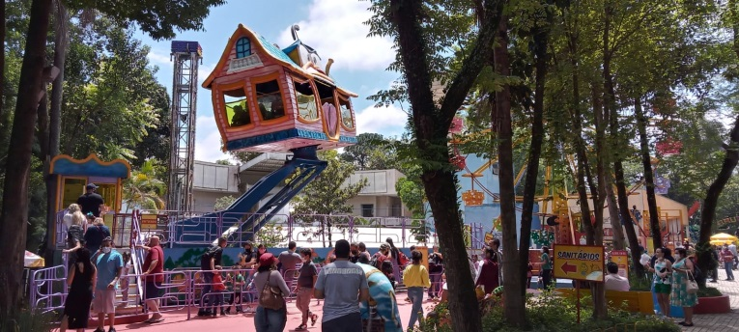
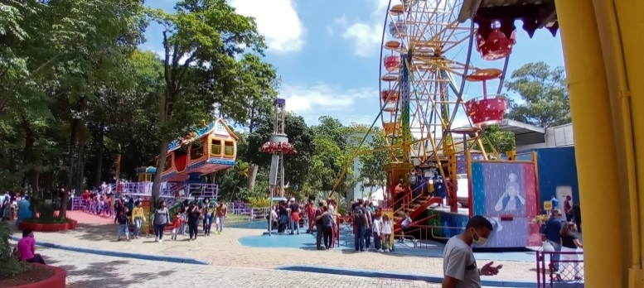
CIDADE DA CRIANÇA – Parque Temático

Fonte: SDECT-3 Fonte: SDECT-3

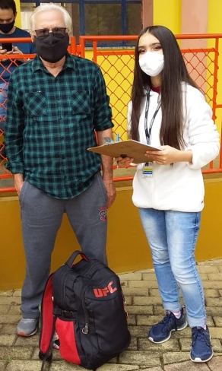
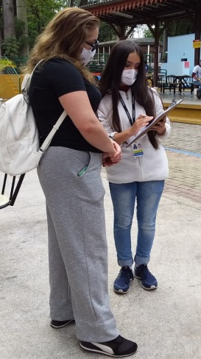

Fonte: SDECT-3 Fonte: SDECT-3

POLO ECOTURÍSTICO CAMINHOS DO MAR – Ecoturismo

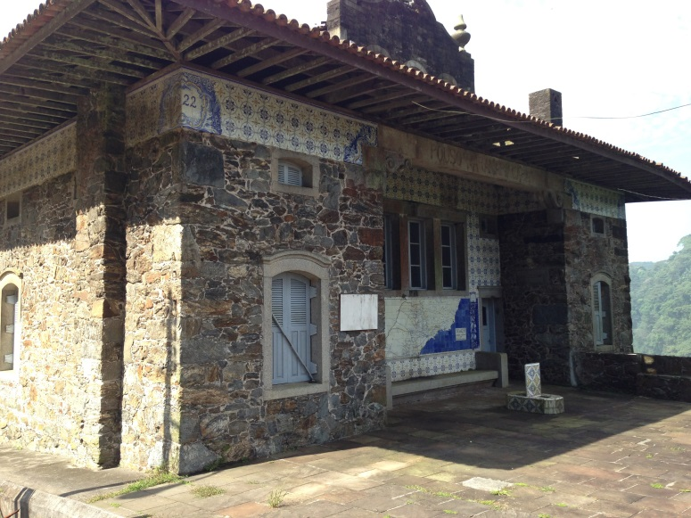

Fonte: SDECT-3

PARQUE DA JUVENTUDE CITTÁ DI MARÓSTICA – Esportivo/Aventura
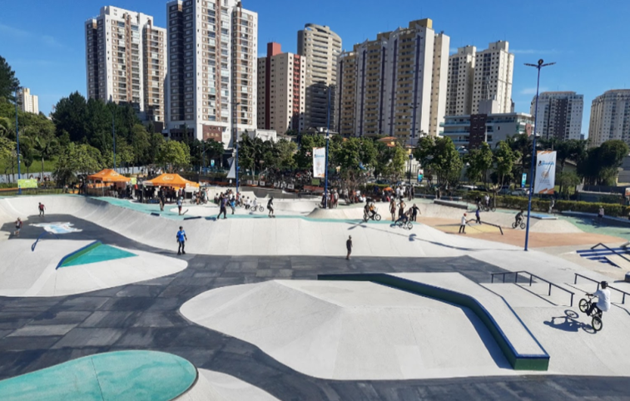

Fonte: google.com.br

PARQUE ESTORIL - Ecoturismo

Zoológico Teleférico

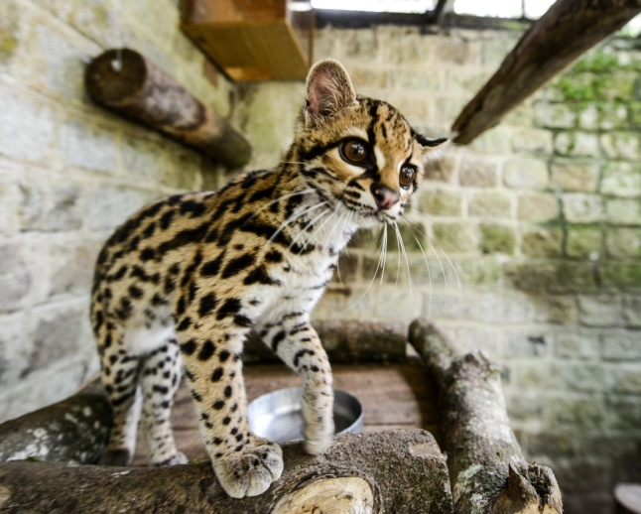
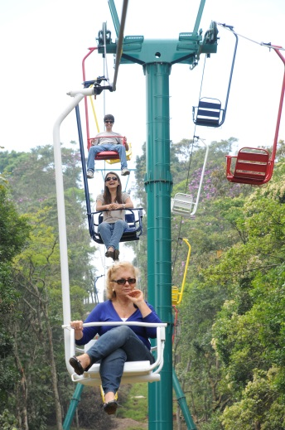

Fonte:turismo.sp.gov.br Fonte: SDECT-3

ANEXO II

RELATÓRIO FOTOGRÁFICO
EVENTOS GERADORES DE FLUXO TURÍSTICO
OBJETOS DE PESQUISA DE CAMPO

3ª EDIÇÃO DO FESTIVAL DO CAMBUCI
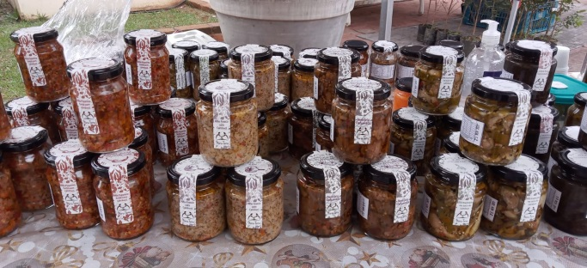
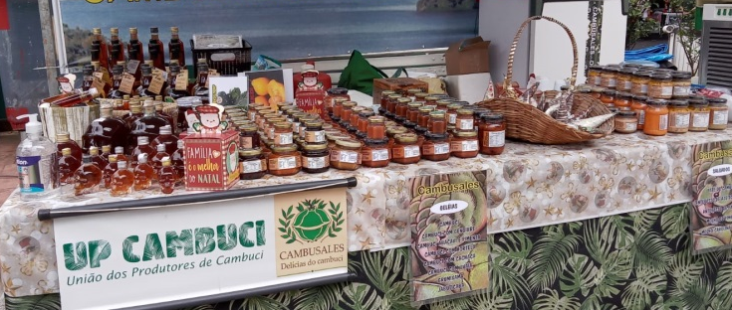

Fonte: SDECT-3 Fonte: SDECT-3
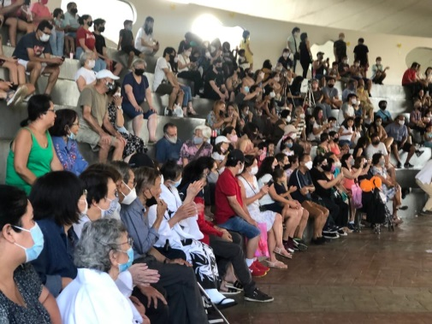

Fonte: SDECT-3

2ª EDIÇÃO DO FESTIVAL BON ODORI
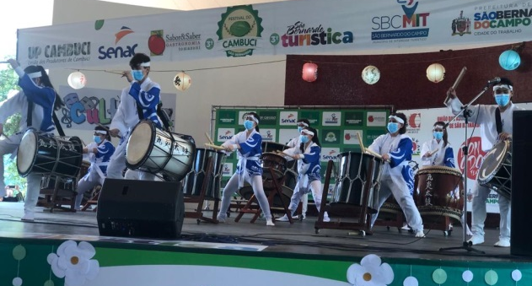
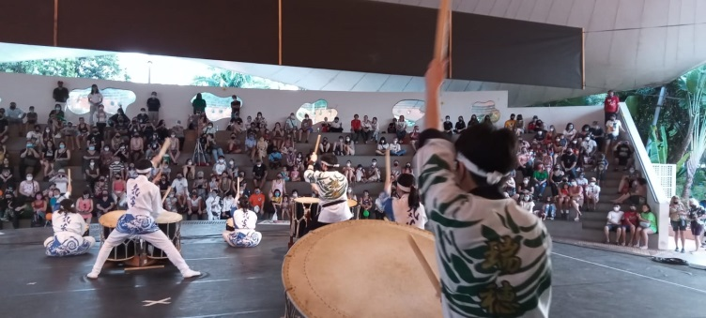

Fonte: SDECT-3 Fonte: SDECT-3

ANEXO III

RELATÓRIO FOTOGRÁFICO
ATRATIVOS QUE MERECEM DESTAQUE

VISITAS MONITORADAS DE TURISMO INDUSTRIAL – Turismo Industrial

Fonte: SDECT-3

PARQUE ECOLÓGICO IMIGRANTES – Ecoturismo

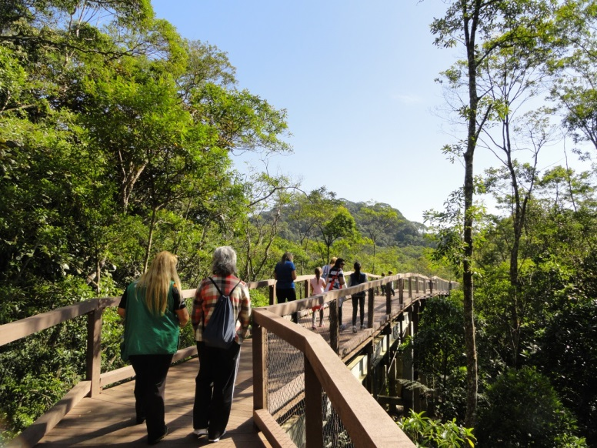

Fonte: www.saobernardo.sp.gov.br

PRAINHA DO RIACHO GRANDE – Náutico
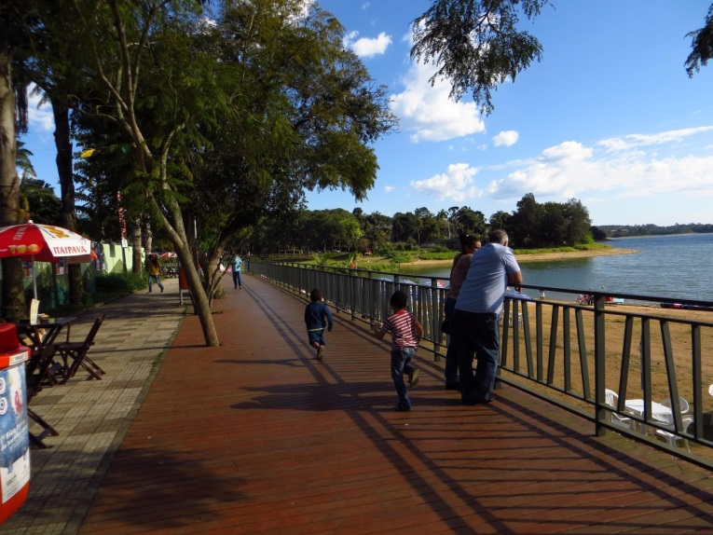

Fonte:saobernardo.sp.gov.br

CAMINHOS DO SAL – Ecoturismo/Cicloturismo
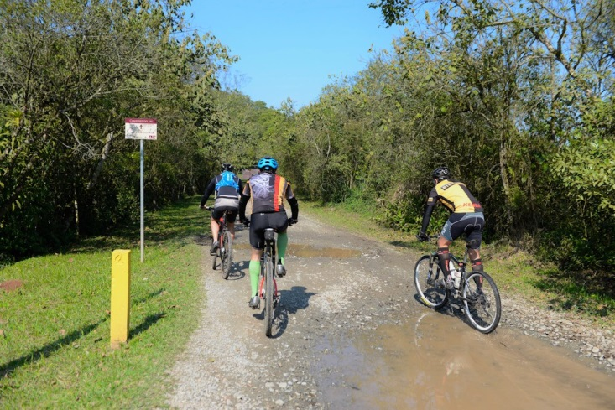

Fonte:saobernardo.sp.gov.br

CAMINHOS DO CAPIVARY – Esportivo/Aventura
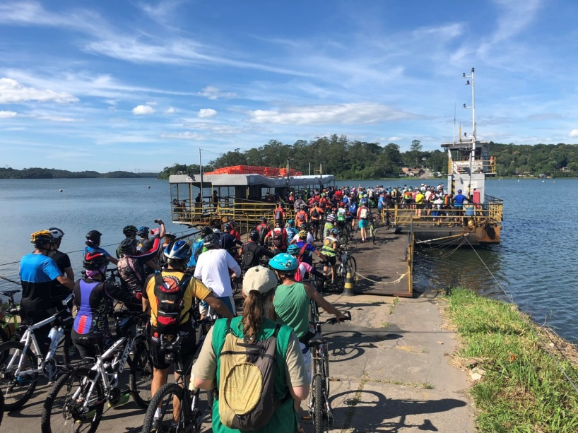

Fonte:saobernardo.sp.gov.br

PARQUES MUNICIPAIS – Lazer

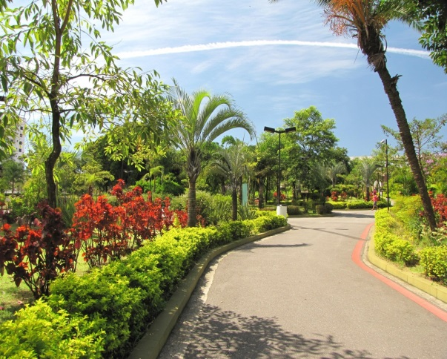
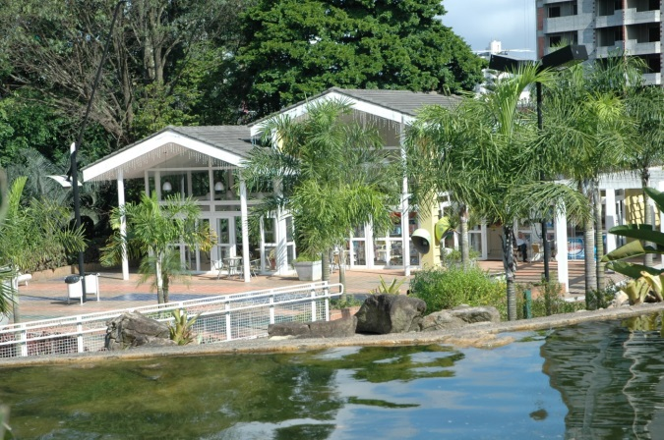
Parque Raphael Lazurri Parque Salvador Arena

Fonte:saobernardo.sp.gov.br Fonte:saobernardo.sp.gov.br

ANEXO IV
RELATÓRIO FOTOGRÁFICO
EVENTOS GERADORES DE FLUXO TURÍSTICO

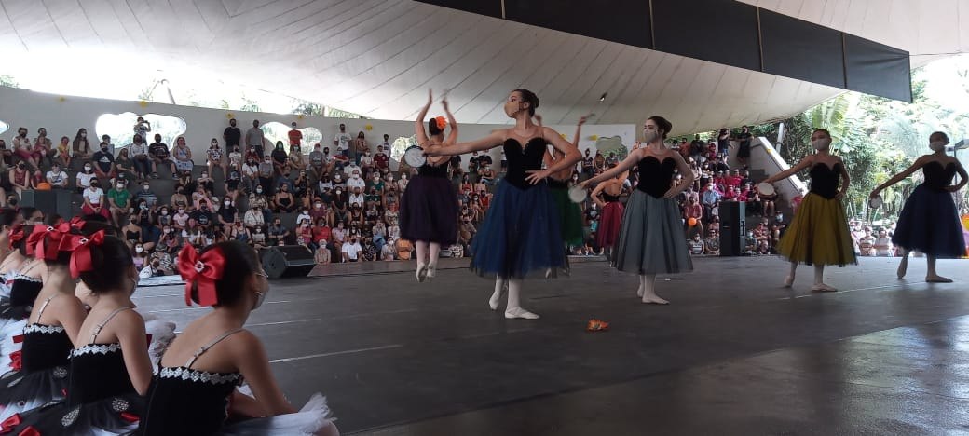
FESTIVAL DO CAMBUCI
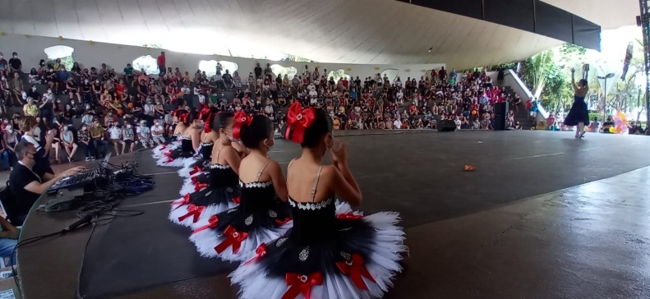

Fonte: SDECT-3 Fonte: SDECT-3

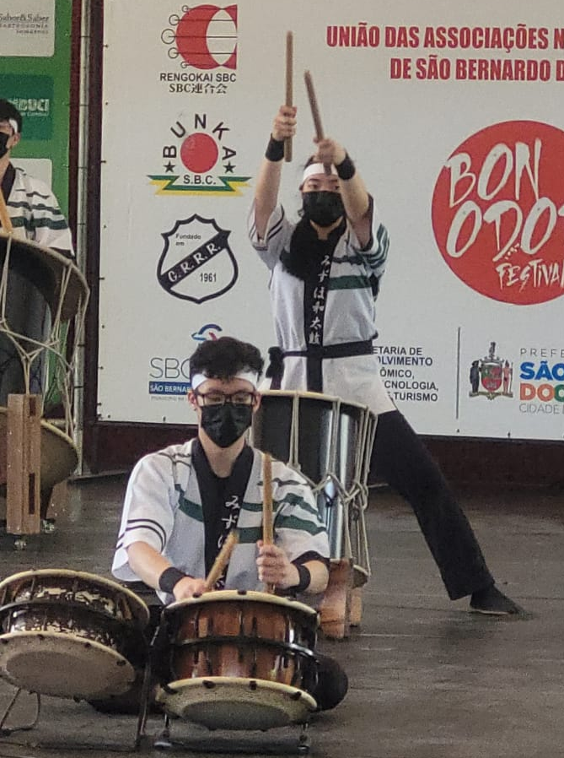
FESTIVAL BON ODORI
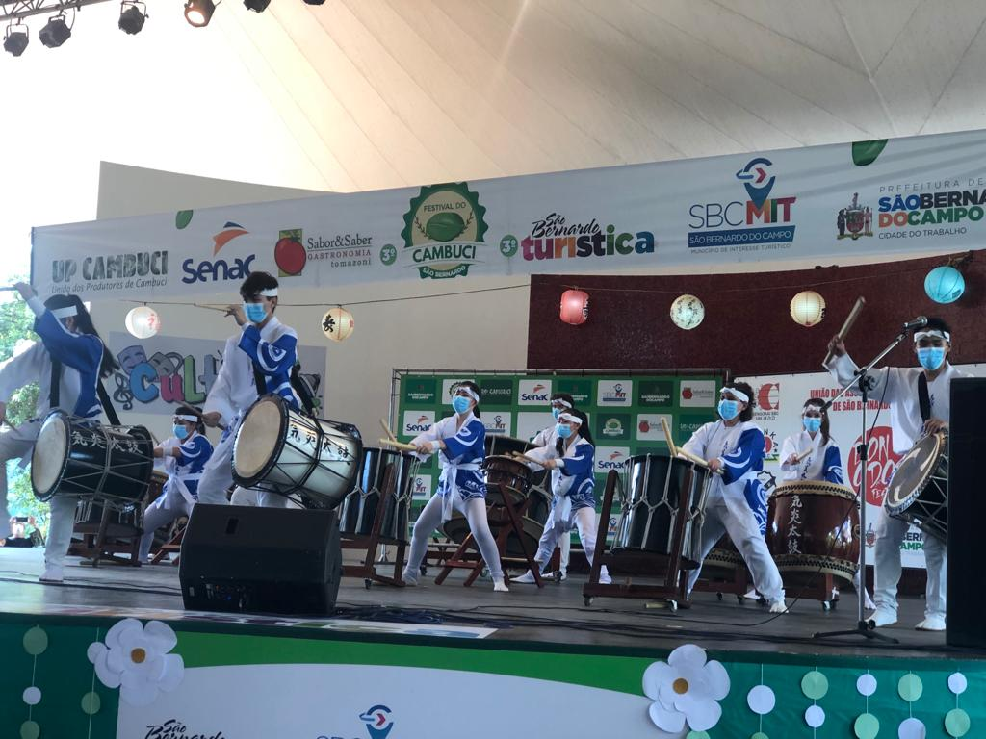
Fonte: SDECT-3 Fonte: SDECT-3

